INSTITUTO DE EDUCACIÓN SUPERIOR TECNOLÓGICO PÚBLICO ARGENTINA


CARRERA
Desarrollo de Sistemas de Información

CURSO
Programación de Lenguaje Relevantes

TÍTULO DEL PROYECTO
Sistema de Control de Inventario

INTEGRANTES DEL EQUIPO
-Manuel Alberto Romero Castillo
-Hilari Fabiana Broncano Tabata
-Gerardo Varick Cherres Escalante
-Abraham Harol Panduro Cruz
-Frank Maycol Canahuiri Condori

DOCENTE
Mg. Shirley Palomino Tarazona

FECHA
2026

INDICE
- Introducción 1
- Planteamiento del Problema 2
- Objetivos del Proyecto 3
  - Objetivo General 3
  - Objetivos Específicos 3
- Alcance y Limitaciones 4
  - Alcance 4
  - Limitaciones 4
- Metodología de Desarrollo 5
  - Fases del proyecto 5
  - Cronograma 5
  - Roles del equipo
  - Funciones del sistema 6
  - Características técnicas 6
7. Tecnologías Utilizadas 7

Introducción

En el IESTP "Argentina" se realiza el control de sus equipos tecnológicos (laptops, proyectores, etc.) de manera manual mediante archivos de Excel y hojas impresas. Aunque los equipos cuentan con códigos de identificación, el proceso continúa siendo manual, generando demoras en la búsqueda de información y posibles errores. Además, no existe un registro oficial de préstamos y devoluciones, lo que genera demoras, riesgo de pérdida de equipos y hace que el conocimiento del stock y del estado operativo de los equipos dependa únicamente de la memoria del personal.

El proyecto se desarrolla en el IESTP "Argentina" en el área de las carreras de Desarrollo de Sistemas de Información y Computación e Informática, específicamente en el flujo diario donde el personal encargado del área y los practicantes del área habilitan laptops, proyectores y accesorios para las aulas. El proceso actual implica habilitar las clases con kits tecnológicos y realizar préstamos de laptops a profesores y a estudiantes reteniendo el DNI como garantía.

La importancia de esta solución radica en ayudar a mejorar la organización y administración de los recursos tecnológicos del instituto, reduciendo errores en los registros manuales y optimizando el tiempo para evitar perdida de clases o equipos. Además, permitirá contar con información actualizada sobre equipos con los que contamos y su estado actual; operativos, prestados, en mantenimiento o fuera de servicio.

El objetivo general del sistema es desarrollar una aplicación de escritorio para automatizar el control de inventario y préstamo de equipos tecnológicos del instituto, permitiendo conocer el estado y disponibilidad de los equipos para mejorar la organización y administración de los recursos tecnológicos.

Planteamiento del Problema

Actualmente, en el Instituto de Educación Superior Tecnológico Público Argentina en el área de las carreras de Desarrollo de Sistemas de Información y Computación e Informática el control de los equipos tecnológicos como laptops, proyectores y accesorios se realiza de manera manual mediante archivos de Excel y hojas impresas bajo supervisión del personal encargado. Esta situación ocasiona problemas como desorden en el control de equipos, dificultad para conocer el stock en tiempo real de dispositivos disponibles y pérdida de tiempo al momento de habilitar aulas o atender solicitudes de préstamos.

Entre las principales dificultades identificadas se encuentran:
- Dificultad para conocer del stock real de equipos tecnológicos.
- Préstamos registrados de forma verbal.
- Pérdida o confusión de accesorios tecnológicos.
- Dificultad para conocer qué equipos están operativos o en mantenimiento.
- Falta de seguimiento sobre quién utilizó un equipo por última vez.
- Pérdida de tiempo al momento de habilitar aulas y equipos para las clases.
Esta problemática afecta directamente a los docentes, alumnos y al personal encargado del área de sistemas, quienes dependen de la memoria del personal para conocer el estado de los equipos para desarrollar las actividades académicas. Asimismo, la falta de un sistema automatizado dificulta conocer rápidamente qué equipos están operativos, prestados, en mantenimiento o fuera de servicio.

Es urgente solucionar este problema porque el crecimiento del instituto y el uso diario de tecnología exigen dejar atrás los registros manuales que propician el error humano. La implementación de una solución tecnológica con el sistema de inventario es fundamental porque actuará como una fuente única de verdad, automatizando los procesos y garantizando seguridad. Optimizar este control no solo ahorrará tiempo administrativo y mejorará la calidad de las horas de clase, sino que proporcionará información en tiempo real para la toma de decisiones.

Objetivos del Proyecto

Objetivo General
Desarrollar e implementar un sistema de control de inventario para el Instituto de Educación Superior Tecnológico Público Argentina en el área de las carreras de Desarrollo de Sistemas de Información y Computación e Informática, con la finalidad de conocer el stock actual, automatizar el flujo de préstamos y la verificación del estado operativo de los equipos tecnológicos mejorando la organización y administración de los recursos informáticos del instituto.

Objetivos Específicos
    - Tener registro del estado actual de cada equipo.
    - Generar reportes mensuales sobre los equipos que necesitan mantenimiento.
    - Tener registro a donde se envían los equipos en mantenimiento o dados de baja.
    - Tener registrado el historial de movimientos y préstamos de los equipos.

- Alcance y Limitaciones

  - Alcance El sistema permitirá:
    - Login:
Permitirá la autenticación de los usuarios mediante credenciales de acceso, garantizando que únicamente el personal autorizado pueda ingresar al sistema de acuerdo con el rol asignado.

    - Menú Principal:
Centralizará el acceso a los diferentes módulos del sistema, facilitando la navegación con los botones que dirigen a los modulos de:
-Gestión de equipos
-Préstamos y devoluciones
-Usuarios y roles

    - Gestión de Equipos:
Permitirá registrar, actualizar, limpiar, buscar por código, filtrar las tablas y exportarlas en un archivo Excel. La información de laptops, computadoras, proyectores y accesorios utilizando códigos de identificación únicos. Además, posibilitará conocer la ubicación física y el estado actual de cada equipo (operativo, inoperativo, en mantenimiento o dado de baja).

    - Gestión de Préstamos y Devoluciones:
Permitirá registrar los préstamos y devoluciones de equipos tecnológicos realizados por docentes y estudiantes, almacenando la fecha, hora y datos del responsable. La tabla de datos se podrá exportar en un archivo de Excel.

    - Gestión de Usuarios y Roles:
Permitirá registrar y administrar los usuarios del sistema, asignando roles específicos al personal encargado para controlar los permisos de acceso dentro de la aplicación.

  - Limitaciones
El sistema no incluirá las siguientes características:
    - Aplicación móvil para Android o iOS.
    - Pasarela de pagos o cobros en línea.
    - Control mediante códigos QR o lectores biométricos.
    - Notificaciones automáticas por correo electrónico.
    - ● Almacenamiento en la nube

Metodología de Desarrollo
Para el desarrollo del proyecto se utilizará la metodología Cascada, ya que permite desarrollar el sistema de manera ordenada y secuencial, avanzando por etapas definidas como análisis, diseño, desarrollo y pruebas.
Esta metodología ayudará al equipo a organizar mejor las actividades del proyecto y facilitará el control del avance durante el desarrollo del sistema de inventario y préstamo de equipos tecnológicos.



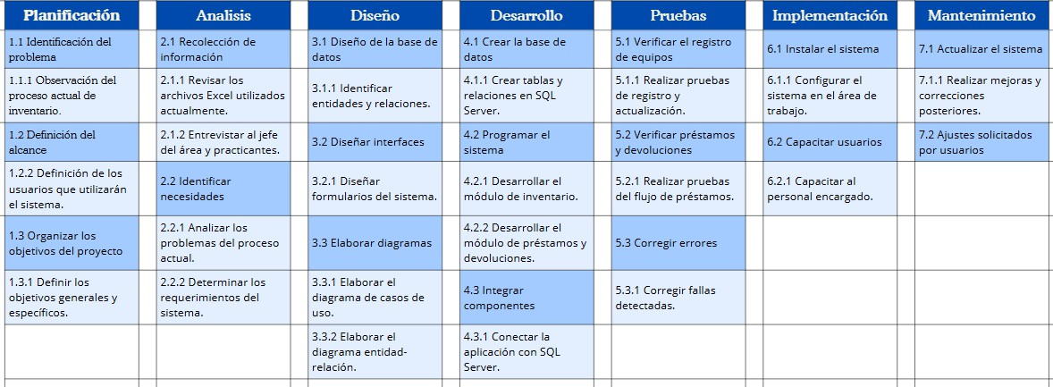
Fases del proyecto

Cronograma
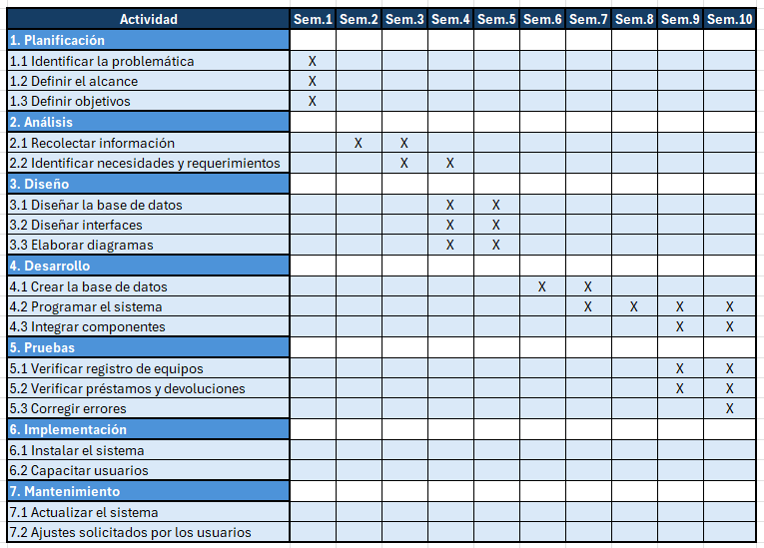

Roles del equipo
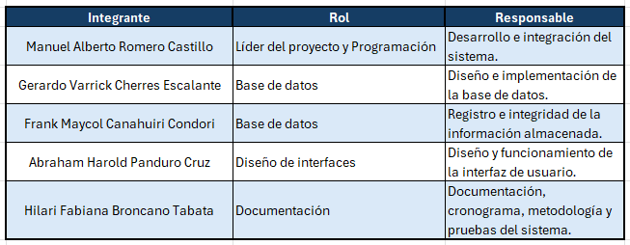

Requerimientos del Sistema

Requerimientos Funcionales
El sistema deberá permitir realizar las siguientes funciones:
- Registrar y gestionar usuarios del sistema, como personal encargado, practicantes, docentes y alumnos.
- Registrar laptops, computadoras, proyectores y accesorios mediante códigos de identificación únicos.
- Actualizar la información y estado de los equipos tecnológicos.
- Controlar el estado de los equipos, permitiendo clasificarlos como disponibles, prestados, en mantenimiento o malogrados.
- Registrar préstamos y devoluciones de equipos tecnológicos realizados por docentes y alumnos.
- Registrar accesorios tecnológicos como mouse, controles, cargadores y cables HDMI.
- Buscar información de equipos de manera rápida mediante código, tipo o estado.
- Consultar qué usuario tiene un equipo prestado y su fecha de devolución.
- Generar reportes del inventario, equipos prestados y equipos en mantenimiento.
- Exportar reportes básicos del inventario en formato Excel.

Requerimientos No Funcionales
Los requerimientos no funcionales describen las características técnicas y de calidad que debe cumplir el sistema:
    - El sistema debe contar con seguridad mediante inicio de sesión.
    - La aplicación debe tener una interfaz sencilla y fácil de usar.
    - El sistema debe responder rápidamente a las consultas.
    - La información almacenada debe mantenerse segura.
    - El sistema debe funcionar correctamente en computadoras de oficina.
    - El sistema debe permitir mantener organizada la información del inventario.
    - La base de datos debe almacenar correctamente la información de los equipos y préstamos.

7. Tecnologías Utilizadas
Para el desarrollo del sistema utilizaremos C# como lenguaje de programación en Visual Studio, Windows Forms para la interfaz de usuario, SQL Server como gestor de base de datos y SQL Server Management Studio para administrar la base de datos.
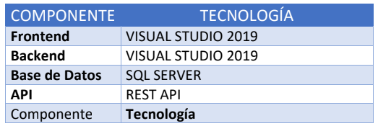

8. Diseño del Sistema

Arquitectura

Cliente-Servidor
El sistema utilizará una arquitectura Cliente-Servidor, donde la aplicación de escritorio desarrollada en C# actuará como cliente y se conectará a una base de datos SQL Server para gestionar el inventario y los préstamos de equipos tecnológicos.

Arquitectura por Capas
El sistema estará organizado en tres capas:
- Capa de Presentación: Interfaces desarrolladas en Windows Forms para la interacción con el usuario.
- Capa de Lógica de Negocio: Procesará las reglas del sistema, como el registro de equipos, préstamos y devoluciones.
- Capa de Acceso a Datos: Permitirá la comunicación entre la aplicación y SQL Server.

Diagramas
Para representar la estructura y el funcionamiento del sistema, se elaboraron los siguientes diagramas, los cuales permiten visualizar los procesos, la interacción de los usuarios y la organización de la base de datos.

8.1 Diagrama de Casos de Uso
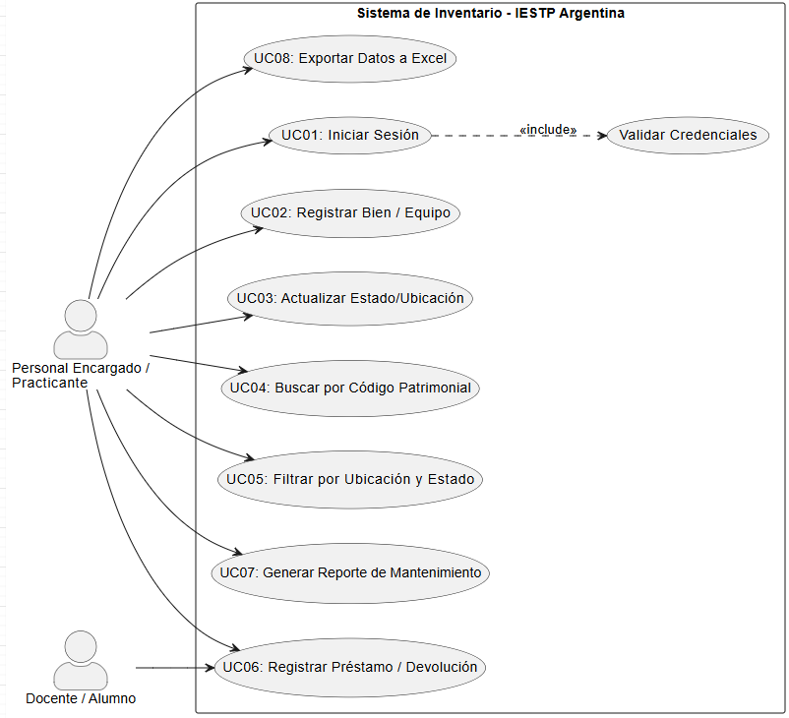

8.2 Diagrama de Clases
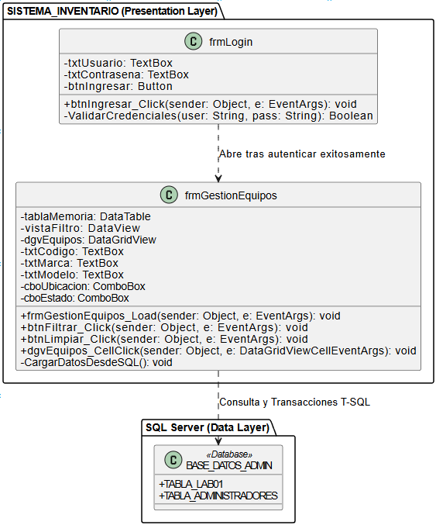

8.3 Diagrama de Base de Datos

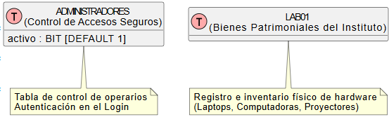

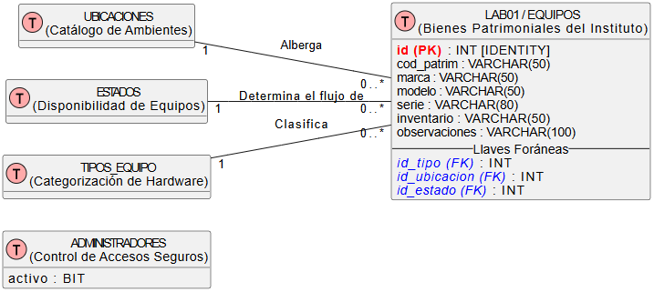

8.4 Diagrama de Flujo
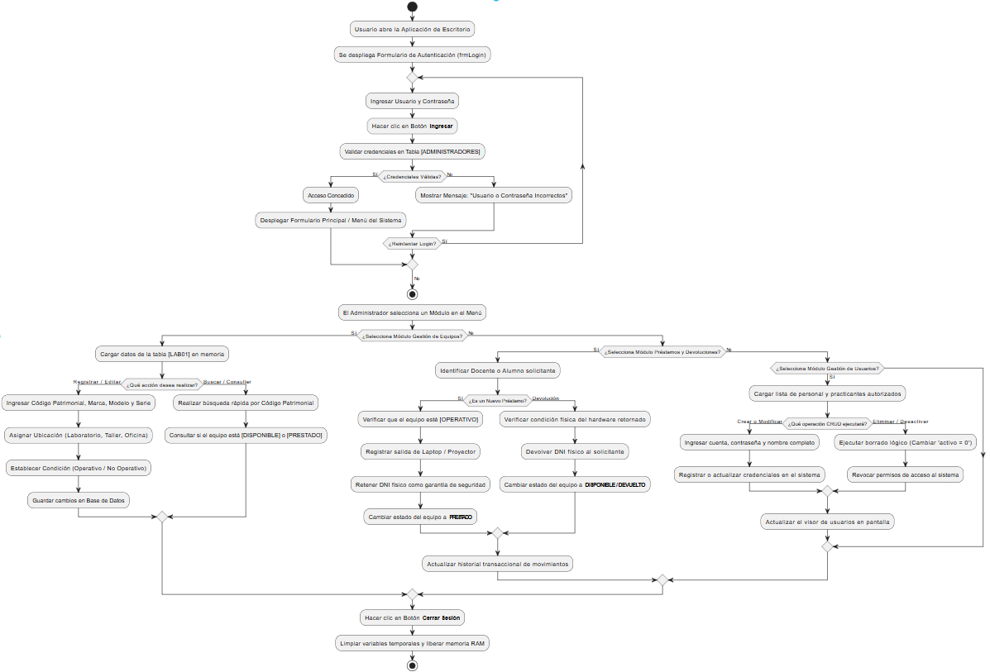

9. Diseño del Sistema
9.1 Arquitectura General
El sistema utilizará una arquitectura Cliente-Servidor organizada por capas. El usuario interactuará con la aplicación de escritorio desarrollada en Windows Forms, donde podrá registrar, consultar y actualizar la información del inventario. Las solicitudes serán procesadas por la lógica del sistema desarrollada en C#, la cual realizará las validaciones necesarias antes de almacenar o consultar la información en la base de datos Microsoft SQL Server.

Frontend (Cliente)
El frontend corresponde a la aplicación de escritorio desarrollada en Windows Forms, la cual proporciona una interfaz gráfica sencilla e intuitiva para facilitar la interacción del usuario con el sistema.
Las principales interfaces estarán conformadas por:
- Inicio de sesión.
- Menú principal.
- Registro de equipos.
- Registro de préstamos y devoluciones.
- Gestión usuarios y roles.
- Consulta de inventario.
- Reportes.
La navegación permitirá acceder fácilmente a cada módulo mediante botones y menús. Asimismo, los formularios incorporarán validaciones para evitar el ingreso de datos incompletos o incorrectos, garantizando una mejor experiencia de usuario.

Backend (Servidor)
El backend será desarrollado en C#, donde se implementará la lógica de negocio del sistema.
Entre sus principales funciones se encuentran:
- Procesar el registro de equipos tecnológicos.
- Gestionar los préstamos y devoluciones.
- Actualizar el estado de los equipos (Disponible, Prestado, Mantenimiento o Baja).
- Validar la información ingresada por el usuario.
- Gestionar el inicio de sesión de los usuarios autorizados.
- Establecer la conexión con la base de datos Microsoft SQL Server para almacenar y consultar la información.

9.2 Desarrollo e Implementación

En esta etapa se desarrolló la aplicación de escritorio utilizando Windows Forms en C# y Microsoft SQL Server como gestor de base de datos. El sistema fue construido de manera modular para facilitar el control del inventario y el registro de préstamos de equipos tecnológicos.

Desarrollo del Frontend
El frontend fue desarrollado mediante Windows Forms, proporcionando una interfaz gráfica sencilla que permite al usuario interactuar con el sistema.
Se diseñaron formularios para las principales funcionalidades:
- Inicio de sesión.
- Menú principal.
- Registro de equipos.
- Registro de préstamos y devoluciones.
- Consulta del inventario.
- Reportes.
Además, se utilizaron controles como Label, TextBox, Button, ComboBox, DataGridView y MenuStrip, permitiendo una navegación intuitiva y validando el ingreso correcto de los datos.

Login
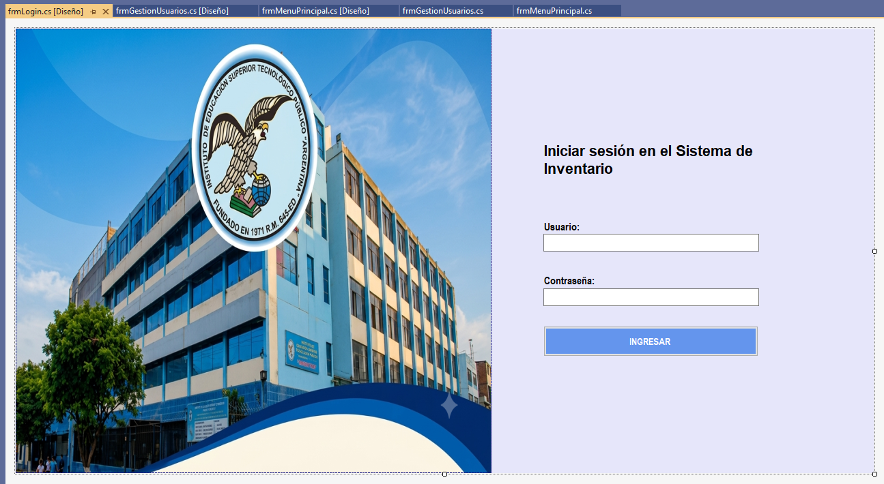

Menú Principal
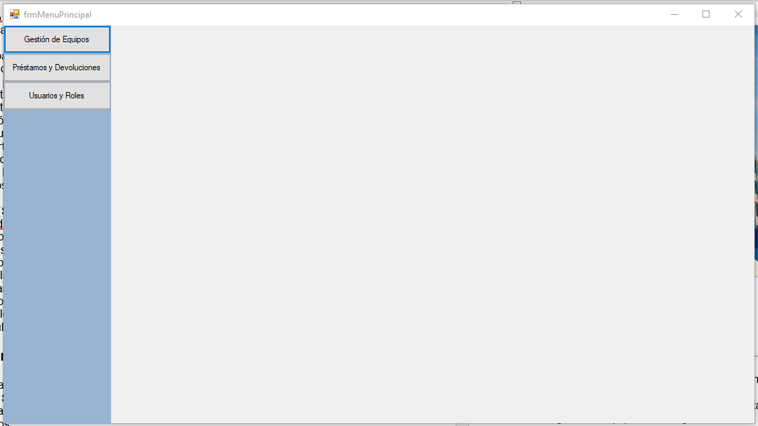

Gestion de Equipos
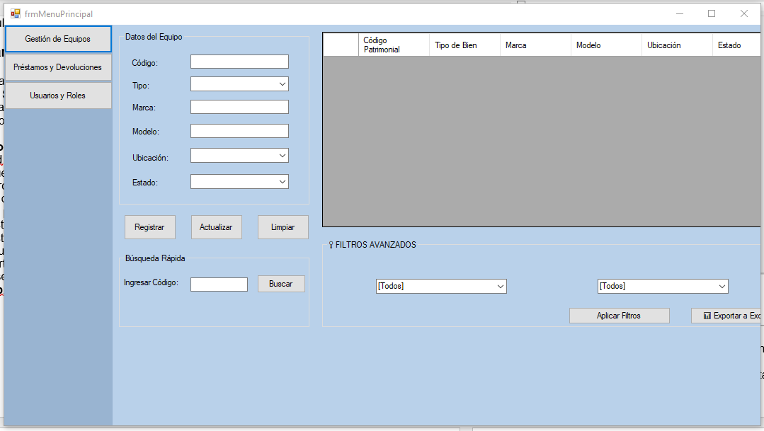

Préstamos y devoluciones
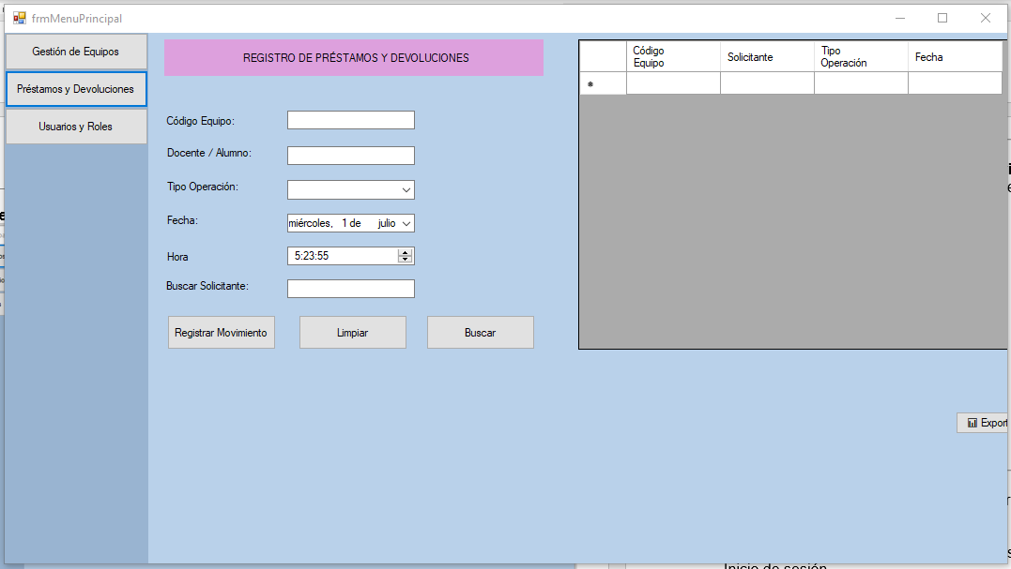

Usuarios y Roles
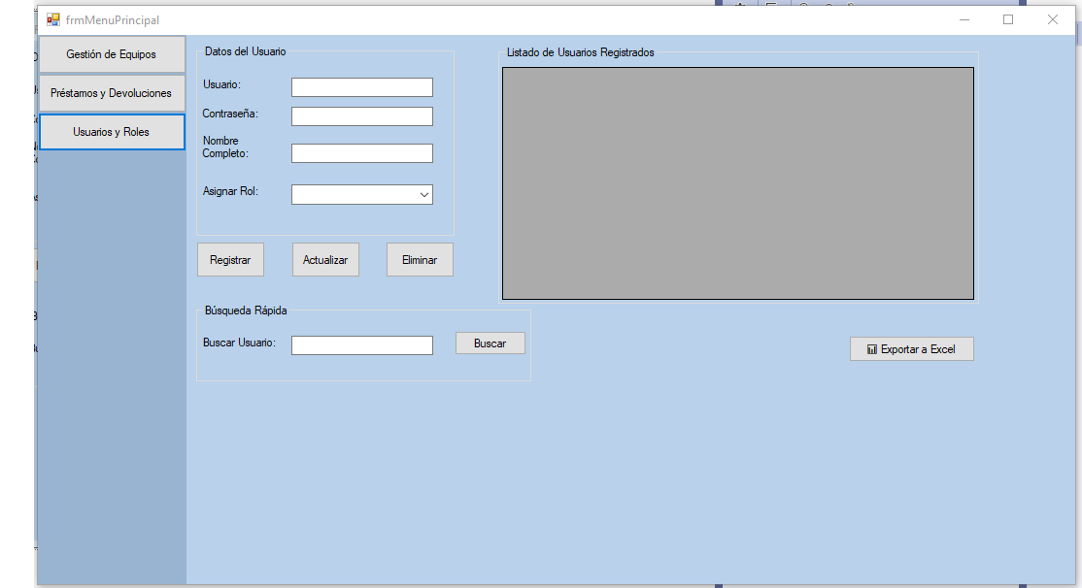

Desarrollo del Backend
La lógica del sistema fue desarrollada en C#, encargándose de procesar las operaciones realizadas por el usuario.
Entre las principales funcionalidades implementadas se encuentran:
- Registro de equipos tecnológicos.
- Registro de usuarios.
- Gestión de préstamos y devoluciones.
- Actualización del estado de los equipos.
- Consulta del inventario.
- Generación de reportes.
La comunicación con la base de datos se realiza, permitiendo registrar, consultar, modificar y eliminar información almacenada en SQL Server.

Base de Datos
La información del sistema se almacena en Microsoft SQL Server.
Las principales tablas son:
- ADMINISTRADORES
- AULAS
- OFICINA
- TALLER_MANTENIMIENTO
- LABO01, LABO02, LABO05

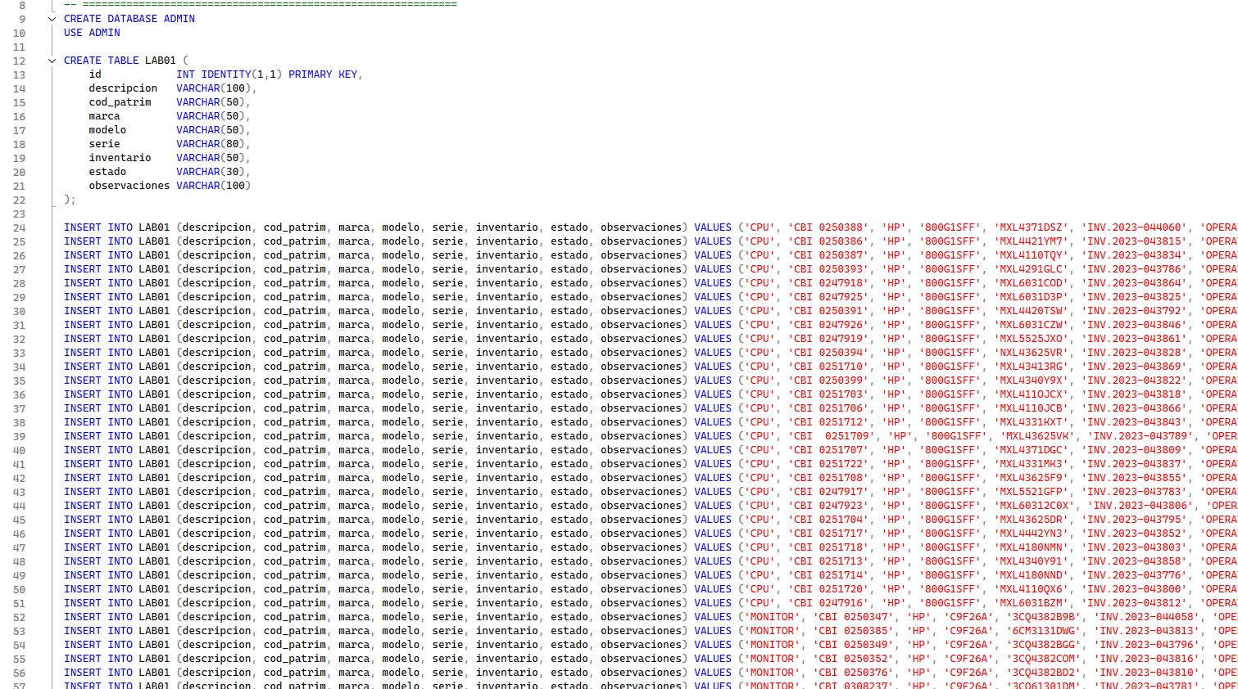
9.3 Arquitectura del Sistema
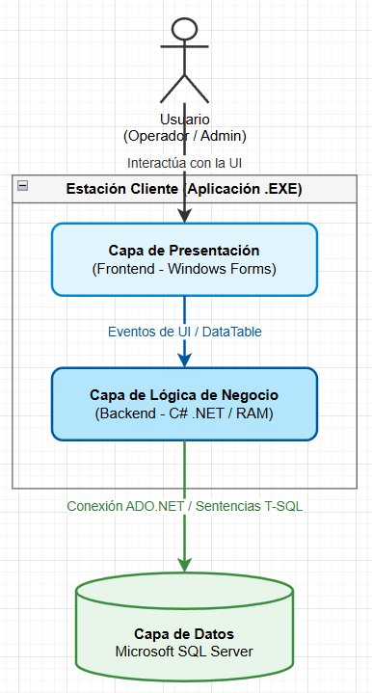
El sistema utiliza una arquitectura Cliente-Servidor, donde la aplicación de escritorio desarrollada en Windows Forms actúa como cliente y se comunica con la base de datos SQL Server mediante ADO.NET.

9.4 Demostración del Sistema
Durante la demostración del sistema se mostrará el funcionamiento de los principales módulos implementados.

Frontend
Se presentará la navegación entre las diferentes interfaces del sistema.
- Login
- Menú principal.
- Gestión de equipos.
- Préstamos y devoluciones.
- Usuarios y roles.
- Reportes.

Backend
Se demostrará el procesamiento de la información.
- Registro de un equipo.
- Registro de un préstamo.
- Cambio de estado.
- Consulta del inventario.
- Generación de reportes.

10. Desarrollo e Implementación
En esta etapa se lleva a cabo la construcción del sistema a partir del diseño previamente definido. Se desarrollan los diferentes módulos de la aplicación, se implementan las funcionalidades programadas y se establece la conexión con la base de datos. Asimismo, se presenta la estructura general del código, las principales interfaces del sistema y las funciones más relevantes que permiten el correcto funcionamiento del control de inventario y préstamo de equipos tecnológicos.
10.1 Estructura del Código
Estructura del proyecto en Visual Studio. Se observa la organización del sistema en formularios y archivos de configuración, lo que facilita el mantenimiento y desarrollo de la aplicación.
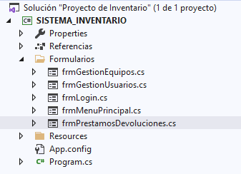

10.2 Módulos implementados
El sistema se compone de cinco componentes o formularios clave, organizados bajo una estructura modular que segmenta las operaciones de seguridad, administración de datos y control de flujos de hardware:
- Módulo de Autenticación (frmLogin.cs): Controla el perímetro de seguridad. Restringe el acceso global a la aplicación validando las credenciales de los operadores en el servidor SQL Server.

- Módulo de Navegación Principal (frmMenuPrincipal.cs): Actúa como el panel central (Dashboard). Distribuye los hilos de ejecución del programa y centraliza el acceso hacia las distintas áreas del sistema según las acciones del usuario.

- Módulo de Gestión de Activos Físicos (frmGestionEquipos.cs): Administra el ciclo de vida del hardware de los laboratorios. Permite auditar estados (operativo, mantenimiento), ubicaciones y códigos patrimoniales de cada equipo.

- Módulo de Control de Accesos y Cuentas (frmGestionUsuarios.cs): Módulo administrativo reservado para la gestión de credenciales (Altas, Bajas, Modificaciones y Consultas) de los administradores en la tabla ADMINISTRADORES.

- Módulo de Préstamos y Devoluciones (frmPrestamosDevoluciones.cs): Controla el flujo dinámico de movimientos. Maneja el historial temporal y el registro transaccional en tiempo real de los equipos solicitados por el personal.
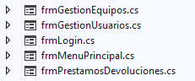

10.2 Capturas del Sistema
Inicio de sesión
Permite verificar las credenciales del usuario para garantizar el acceso únicamente al personal autorizado.
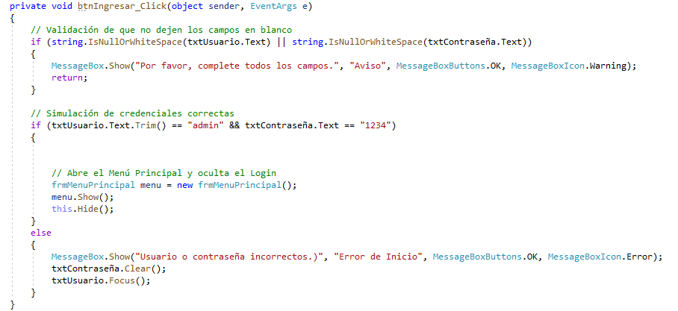

Gestion de equipos
Permite agregar nuevos equipos tecnológicos al inventario, registrando información como código de identificación, descripción, estado y ubicación.
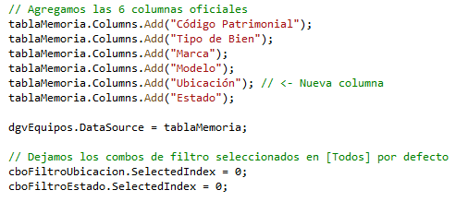

Registro de préstamos
Permite registrar el préstamo de un equipo a un docente o estudiante, almacenando la fecha de préstamo y el responsable.
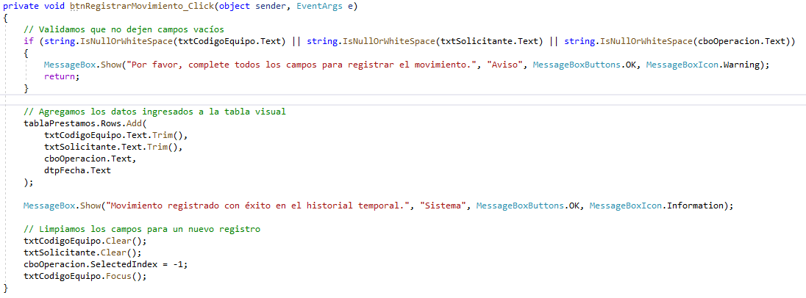

Exportar en excel
Permite exportar en Excel la información de los equipos prestados.
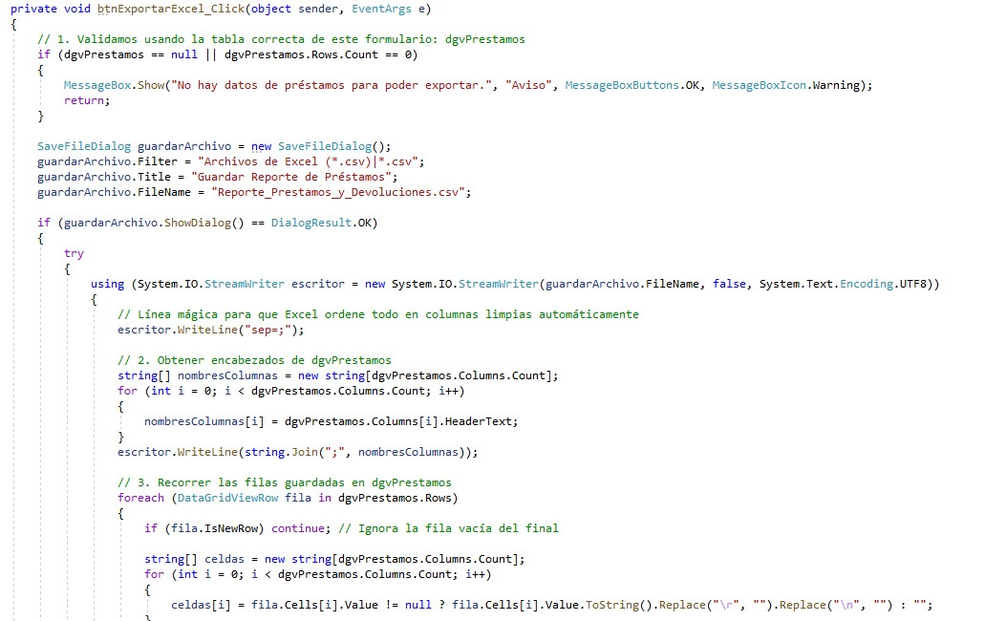

11. Demostración del Sistema
Durante la presentación se demostrará el funcionamiento completo del sistema realizando el siguiente flujo:

1. Login
-Se ingresa con usuario y contraseña

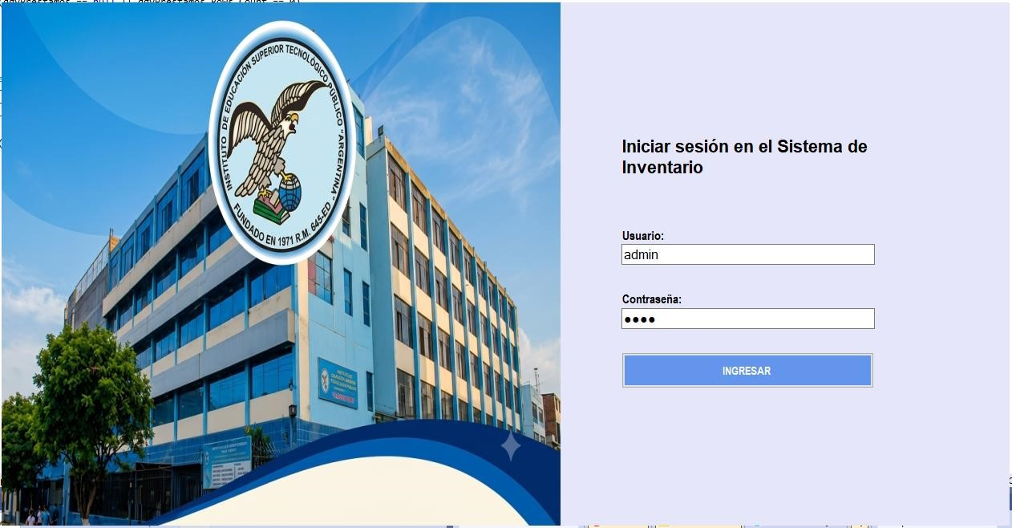

2. Gestión de equipos
-Registrar un equipo
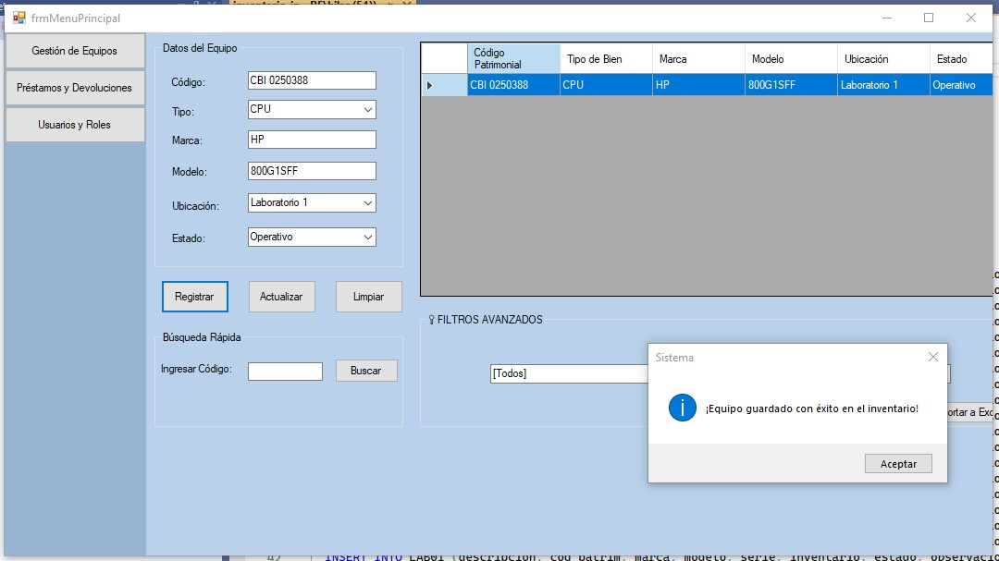

3. Gestión de equipos
-Buscar un equipo tecnológico por codigo
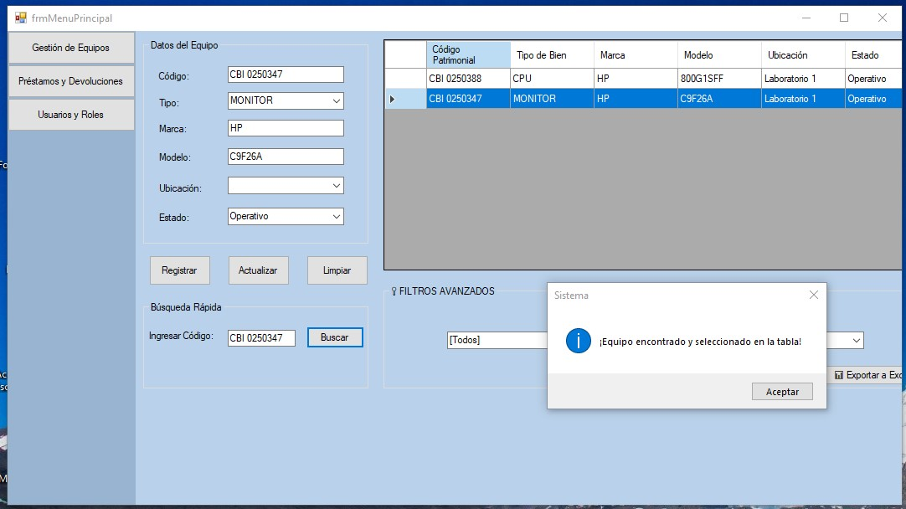

4. Prestamos y devoluciones
-Registra un préstamo de equipo tecnologico
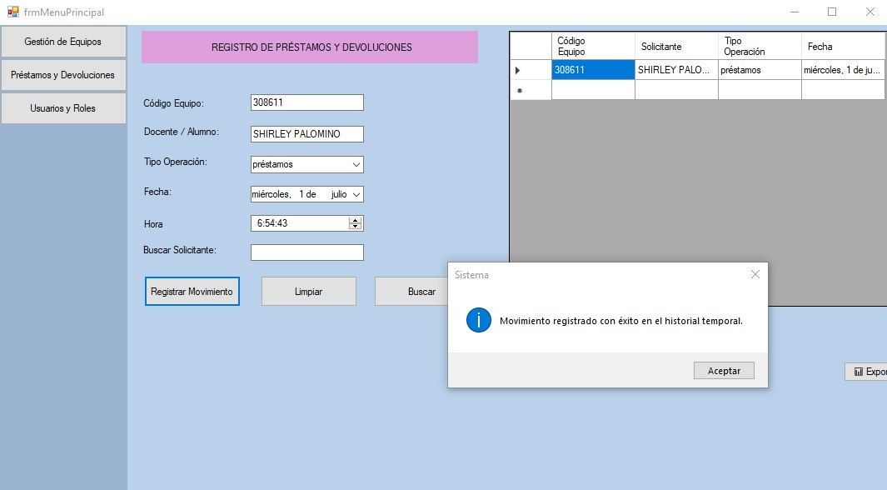

5. Prestamos y devoluciones
-Registra una devolución de equipo tecnológico
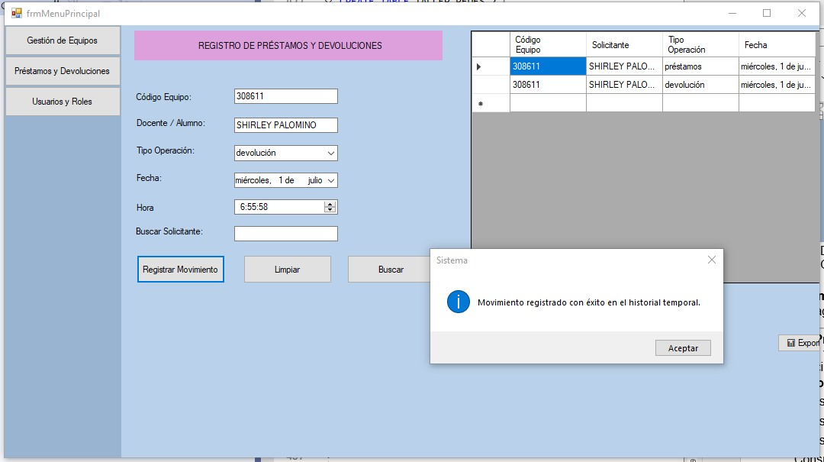

1. Prestamos y devoluciones
-Se exporta en Excel la información de prestamos y devoluciones.
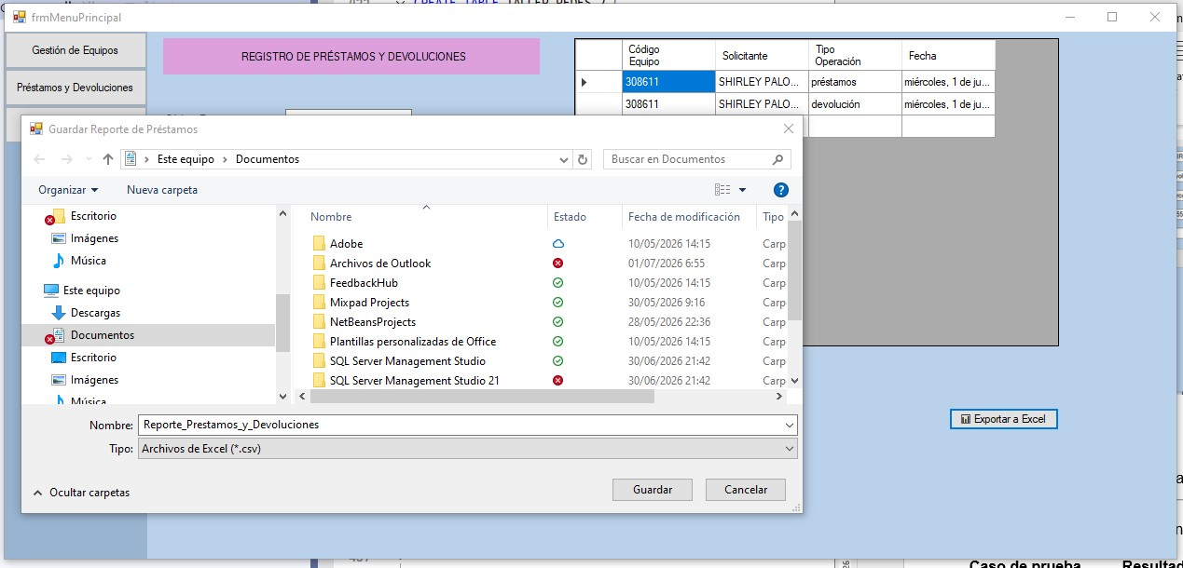

12. Pruebas y Resultados
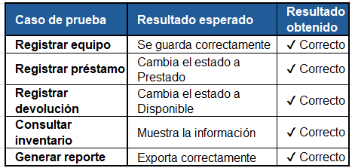
Para verificar el correcto funcionamiento del sistema se realizaron pruebas sobre las principales funcionalidades.

13. Conclusiones
Aquí escriben unas tres conclusiones, por ejemplo:
- Se logró desarrollar un sistema que automatiza el control de inventario y préstamos de equipos tecnológicos.
- El sistema facilita la consulta del estado y disponibilidad de los equipos, reduciendo el uso de registros manuales.
- El desarrollo del proyecto permitió aplicar los conocimientos adquiridos en programación, bases de datos y análisis de sistemas.

14. Bibliografía
Incluyan únicamente las fuentes que realmente utilizaron. Algunas apropiadas para su proyecto son:
- Microsoft. (2025). Documentación oficial de C#. https://learn.microsoft.com/dotnet/csharp/
- Microsoft. (2025). SQL Server Documentation. https://learn.microsoft.com/sql/
- Microsoft. (2025). Windows Forms Documentation. https://learn.microsoft.com/dotnet/desktop/winforms/
- Pressman, R. S. Ingeniería del Software: Un enfoque práctico.
- Sommerville, I. Ingeniería del Software.

